一次难忘的小队活动
四2 体育小队
寒假里，我们四2中队体育小队前往周家渡阳光之家和学员们一起开展了有趣的活动。
阳光之家的学员们，虽然年龄个个比我们大，但他们是一群“特殊”的学员——智障人士。他们怀着“你行，我也行”的理念刻苦学习，学会了手撕画、十字绣等一些技能。
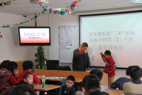
刚进阳光之家，学员们就对我们热情地打招呼。我们小队的张嘉友在溜溜球方面技艺高超，他首先展示了溜溜球表演。那五花八门的花样令所有阳光之家的学员们看得眼花缭乱，时不时鼓起了掌。随后，张嘉友和学员们进行了互动，请学员上台试玩溜溜球，他们兴奋极了，听说，这也是第一次接触溜溜球。
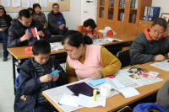
随后，学员们向我们展示了手撕画，并热情地教我们如何撕画。在他们的指导下，我们在绘有各种动物的纸下放张蓝印纸，印纸下面再放手工纸。接着，我们用铅笔照着图案描下来，这时蓝印纸的印记便印在手工纸上。最后，我们将图案按照边框撕下来。美丽有趣的手撕画就这样大功告成了，看着这些作品，我们纷纷向阳光之家的学员们表示感谢。
在孙晨曦优美的《萤火虫》口琴曲演奏下，我们结束了这次有趣的活动。是呀，我们生活在同一蓝天下，每个人都应该有一个属于自己的五彩缤纷的世界。同学们，请关爱智障儿童吧，让我们一起来为他们创造一个美好的明天！让每个智障儿童的脸上都挂着灿烂的笑容！

